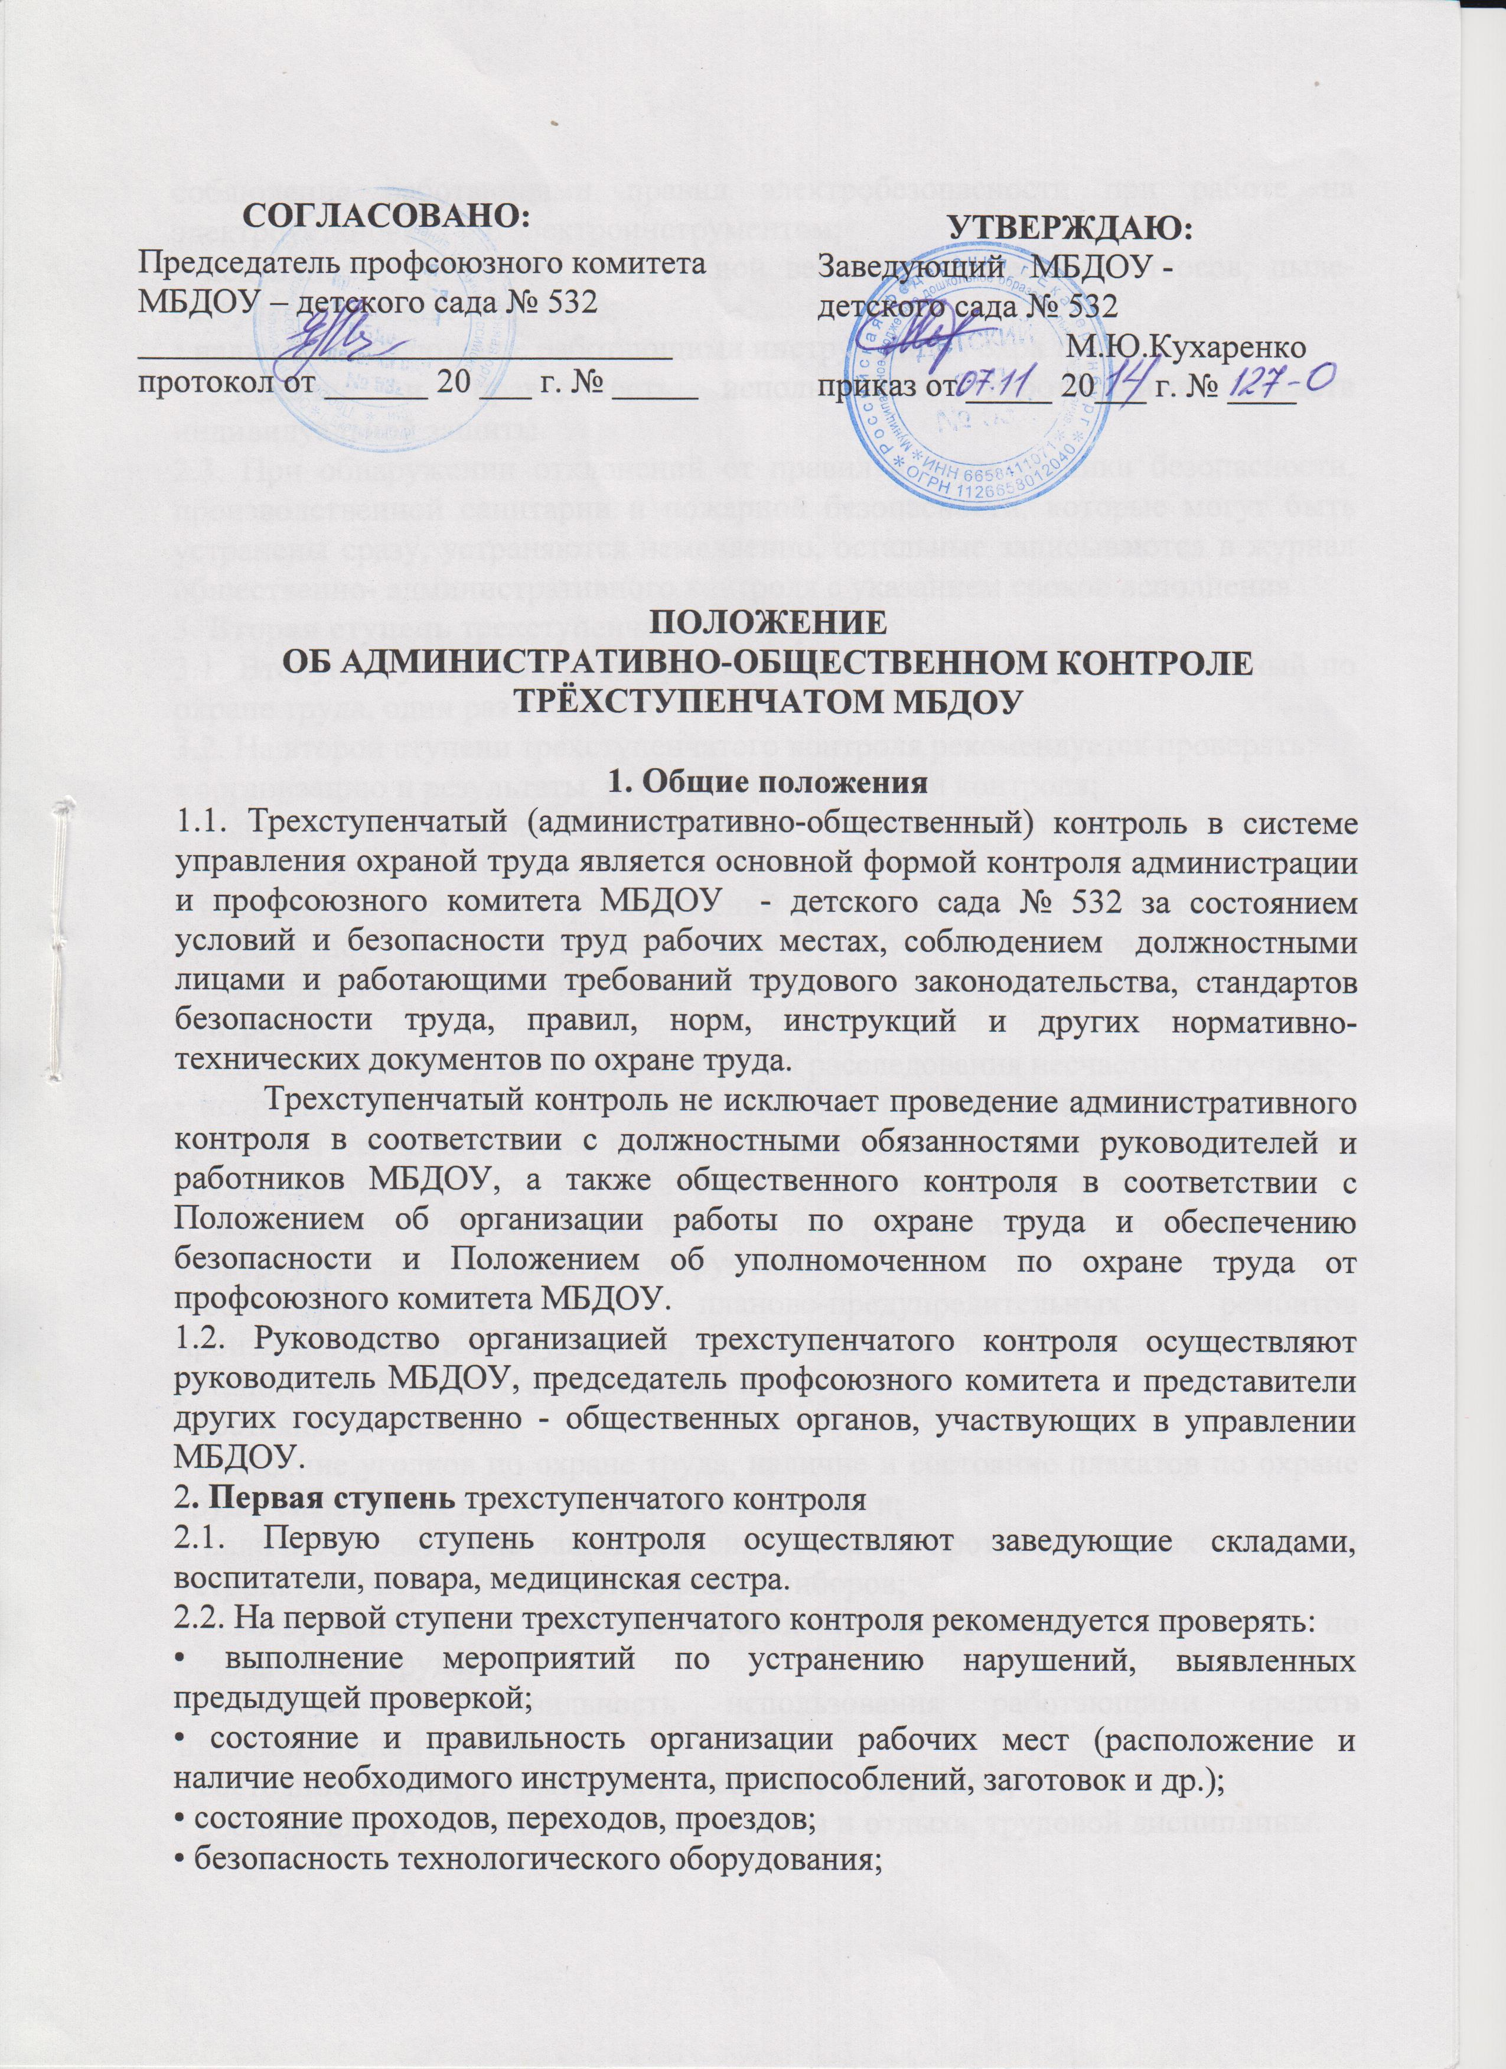
2.3. При обнаружении отклонений от правил и норм техники безопасности, производственной санитарии и пожарной безопасности, которые могут быть устранены сразу, устраняются немедленно, остальные записываются в журнал общественно- административного контроля с указанием сроков исполнения .
3. Вторая ступень трехступенчатого контроля
3.1. Вторую ступень контроля проводят ответственный и уполномоченный по охране труда, один раз в квартал.
3.2. На второй ступени трехступенчатого контроля рекомендуется проверять:
• организацию и результаты работы первой ступени контроля;
• выполнение мероприятий, намеченных в результате проведения второй и третьей ступеней контроля;
• выполнение приказов и распоряжений руководителя учреждения и решений профсоюзного комитета, предложений уполномоченного по охране труда;
• выполнение мероприятий по предписаниям и указания органов надзора и контроля;
• выполнение мероприятий по материалам расследования несчастных случаев;
• исправность и соответствие производственного оборудования, транспортных средств и технологических процессов требованиям стандартов безопасности труда и другой нормативно-технической документации по охране труда;
• соблюдение работающими правил электробезопасности при работе на электроустановках и с электроинструментом;
•соблюдение графиков планово-предупредительных ремонтов производственного оборудования, вентиляционных и аспирационных систем и установок, технологических режимов инструкций;
• состояние коридоров;
• состояние уголков по охране труда, наличие и состояние плакатов по охране труда, сигнальных цветов и знаков безопасности;
• наличие и состояние защитных, сигнальных и противопожарных средств и устройств, контрольно-измерительных приборов;
• своевременность и качество проведения инструктажа работающих по безопасности труда;
• наличие и правильность использования работающими средств индивидуальной защиты;
• состояние санитарно-бытовых помещений и устройств;
• соблюдение установленного режима труда и отдыха, трудовой дисциплины.
3.3. Результаты проверки записываются в журнале административно-общественного контроля и сообщаются администрации учреждения.
В случае грубого нарушения правил и норм охраны труда, которое может причинить ущерб здоровью работающих или привести к аварии, работа приостанавливается комиссией до устранения этого нарушения.
4. Третья ступень трехступенчатого контроля
4.1. Третья ступень контроля осуществляет руководитель и председатель профсоюзного комитета, не реже одного раза в полугодие.
4.2. На третьей ступени трехступенчатого контроля рекомендуется проверять:
• организацию и результаты работы первой и второй ступеней контроля;
• выполнение мероприятий, намеченных в результате проведения третьей ступени контроля;
• выполнение приказов и распоряжений вышестоящих организаций, постановлений и решений профсоюзных органов, предписаний и указаний органов надзора и контроля, приказов руководителя учреждения и решений комитета профсоюза по вопросам охраны труда;
• выполнение мероприятий, предусмотренных планами, коллективными договорами, соглашениями по охране труда и другими документами;
• выполнение мероприятий по материалам расследования тяжелых и групповых несчастных случаев и аварий;
• техническое состояние и содержание зданий, сооружений, помещений и прилегающих к ним территорий в соответствии с требованиями нормативно-технической документации по охране труда, состояние проезжей и пешеходной части дорог, тоннелей, переходов и галерей;
• эффективность работы приточной и вытяжной вентиляции, пыле- и газоулавливающих устройств;
• выполнение графиков планово-предупредительного ремонт наличие схем коммуникаций и подключения энергетического оборудования;
• обеспеченность работающих спецодеждой, спецобувью и другими средствами индивидуальной защиты, правильность их выдачи, хранения, организации стирки, чистки и ремонта;
• обеспеченность работающих санитарно-бытовыми помещениями и устройствами;
• организацию лечебно-профилактического обслуживания работающих;
• состояние стендов по охранё труда, своевременное и правильное их оформление;
• организацию и качество проведения обучения и инструктажей работающих по безопасности труда;
• подготовленность персонала к работе в аварийных условиях
• соблюдение установленного режима труда и отдыха, трудовой дисциплины.
4.3. На основании результатов анализа проводят проверку состояния замечаний, отмеченных в журнале учета проведения административно- общественного контроля первой и второй ступени. На административных совещаниях у руководителя учреждения с участием профсоюзного актива заслушивают ответственных лиц за выполнение соглашения по охране труда, планов, приказов, предписаний. Проводят анализ происшедших несчастных случаев в школе.
4.4. Проведение совещания рекомендуется оформлять протоколом с указанием мероприятий по устранению выявленных недостатков и нарушений, сроков исполнения и ответственных лиц. На основании проверки и обсуждения вопросов по охране труда руководителем МДОУ издается приказ.

